**МИНИСТЕРСТВО НАУКИ И ВЫСШЕГО ОБРАЗОВАНИЯ РФ**

**Федеральное государственное автономное**

**образовательное учреждение высшего образования**

**«МОСКОВСКИЙ ПОЛИТЕХНИЧЕСКИЙ УНИВЕРСИТЕТ»**

**Лабораторная работа 4**

**по дисциплине**

**«Автоматизация процессов жизненного цикла программных средств»**

**Выполнила: ст. гр. 201-331 Заднепрянская А. А.**

**Проверили: Красников А. С.,**

**Простов И. А.,**

**Амфитеатрова С. С.**

**Москва – 2022**

План выполнения лабораторной работы

Ход работы

1. При помощи команды docker push собранный в ходе ЛР3 образ разрабатываемого приложения загрузить в Docker hub

Подключимся к Dockerhub:

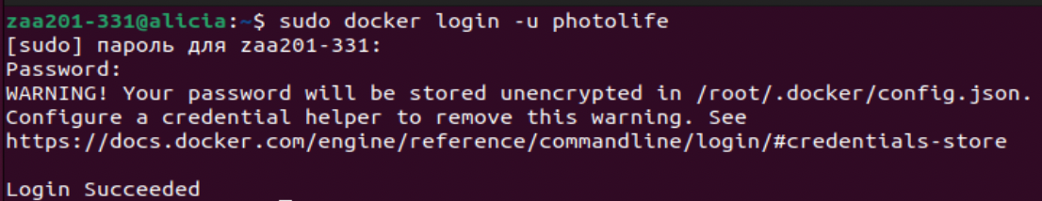

Выведем id наших контейнеров:

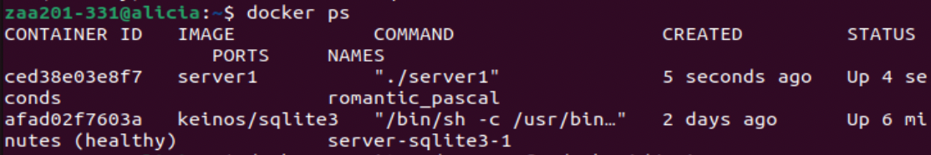

Выгрузим образ в репозиторий:

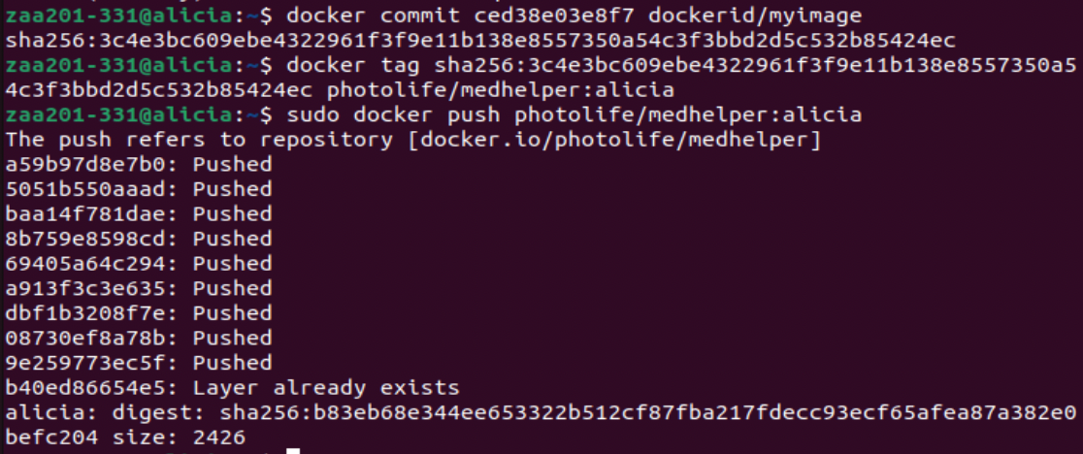

Образ успешно добавился:

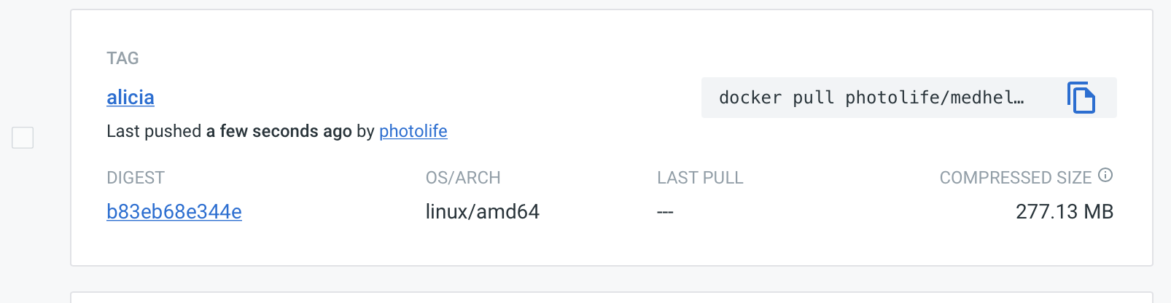

1. Загрузить с Docker Hub образ jetbrains/teamcity-server и развернуть его согласно инструкции на странице образа

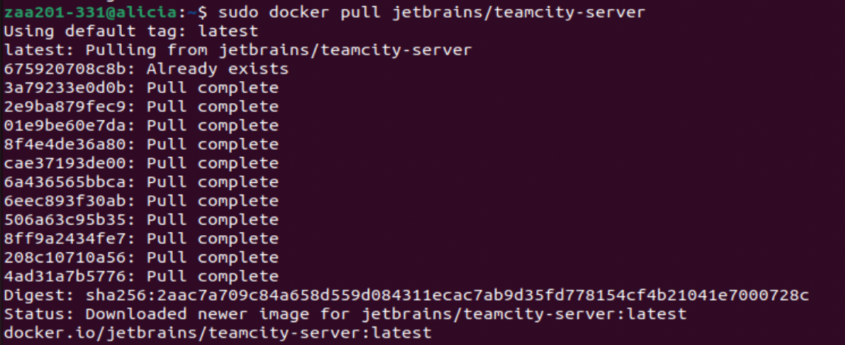

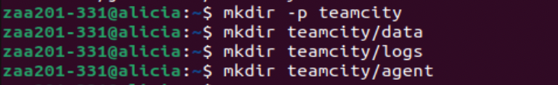



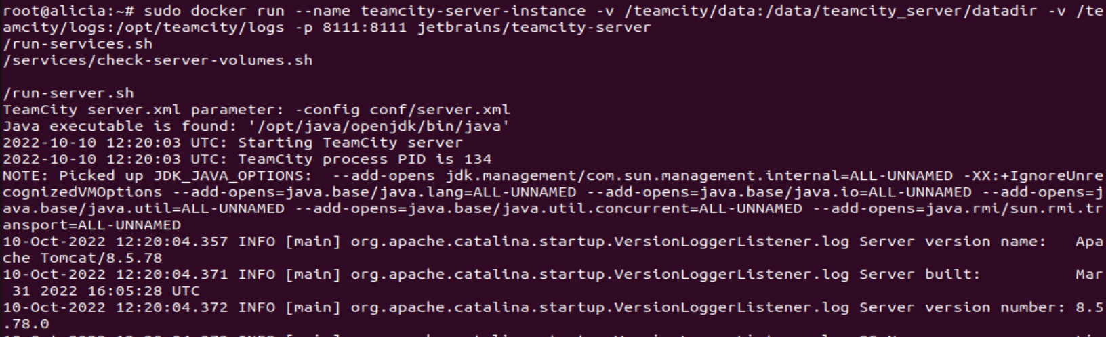

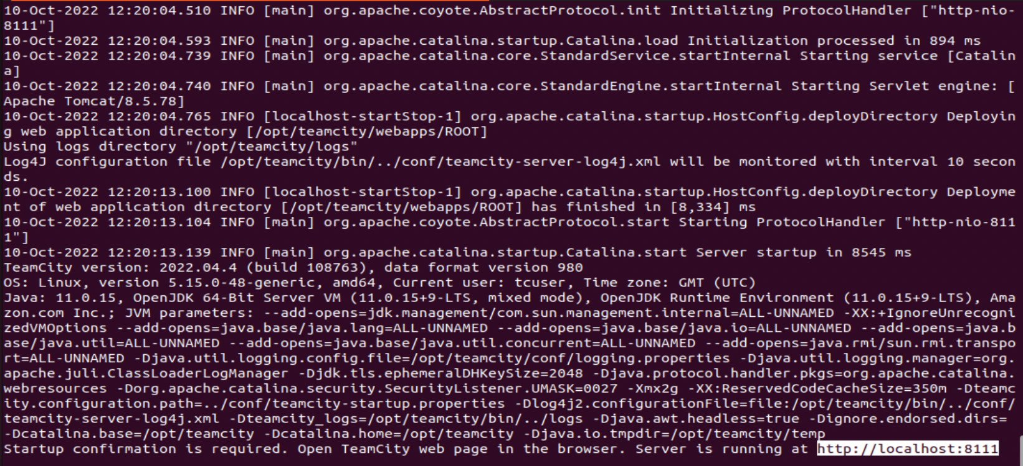

1. Открыть веб-интерфейс развернутого приложения, завести пользователя-администратора

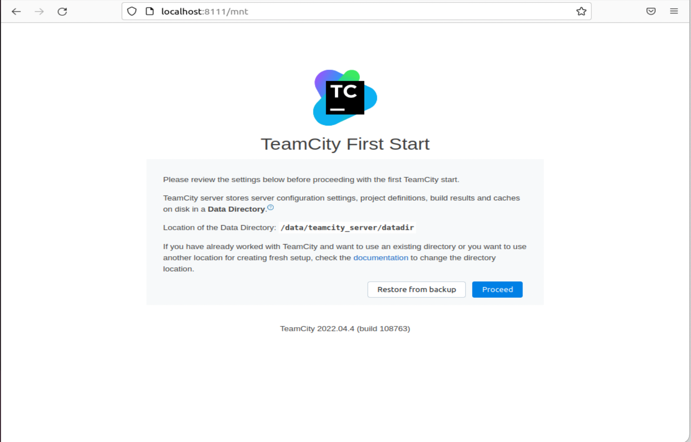

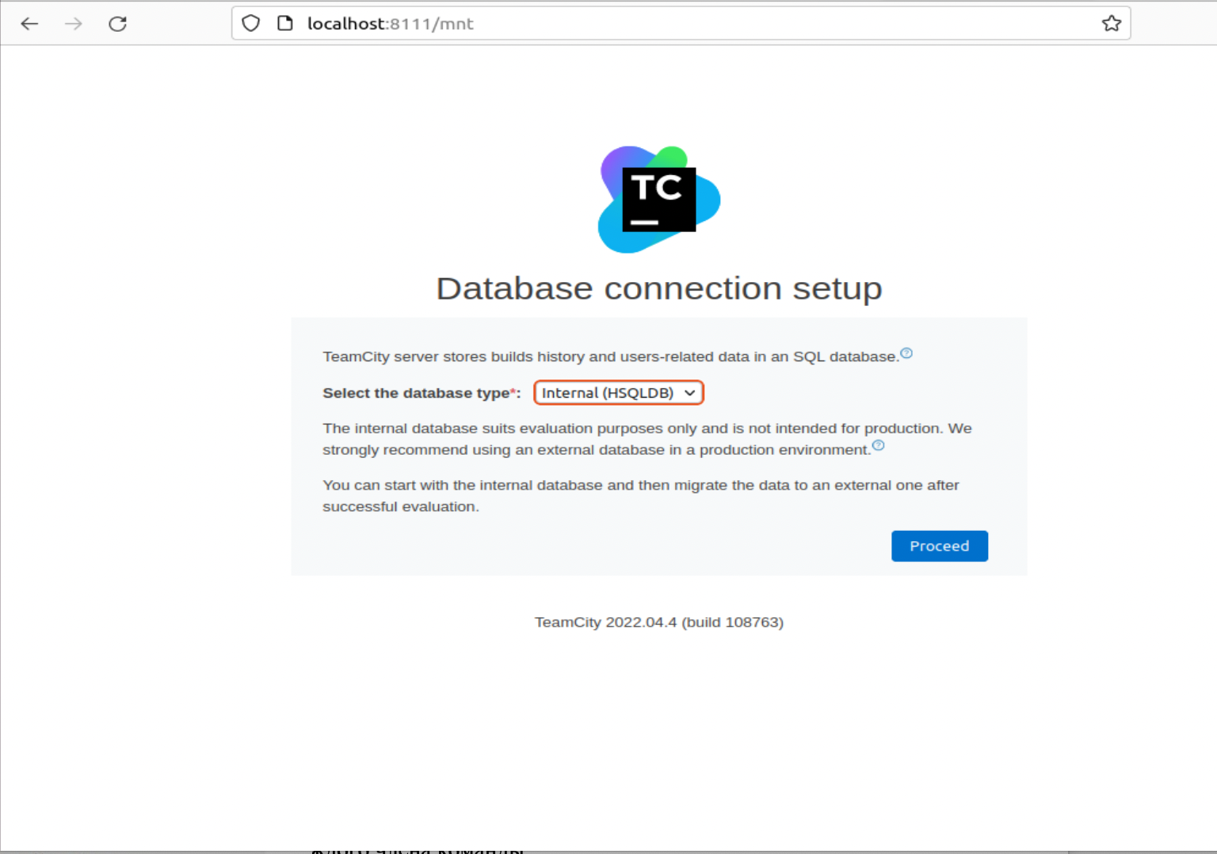

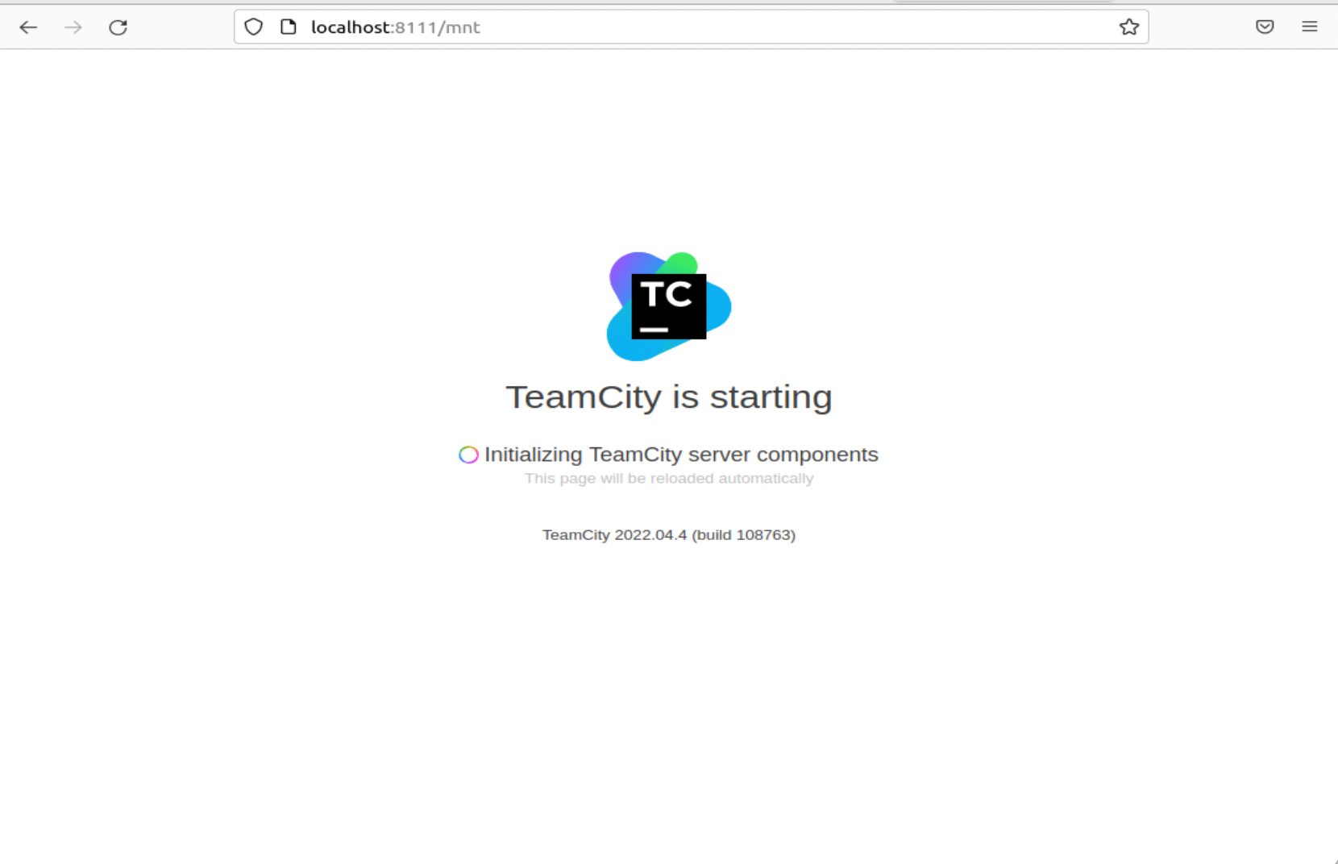



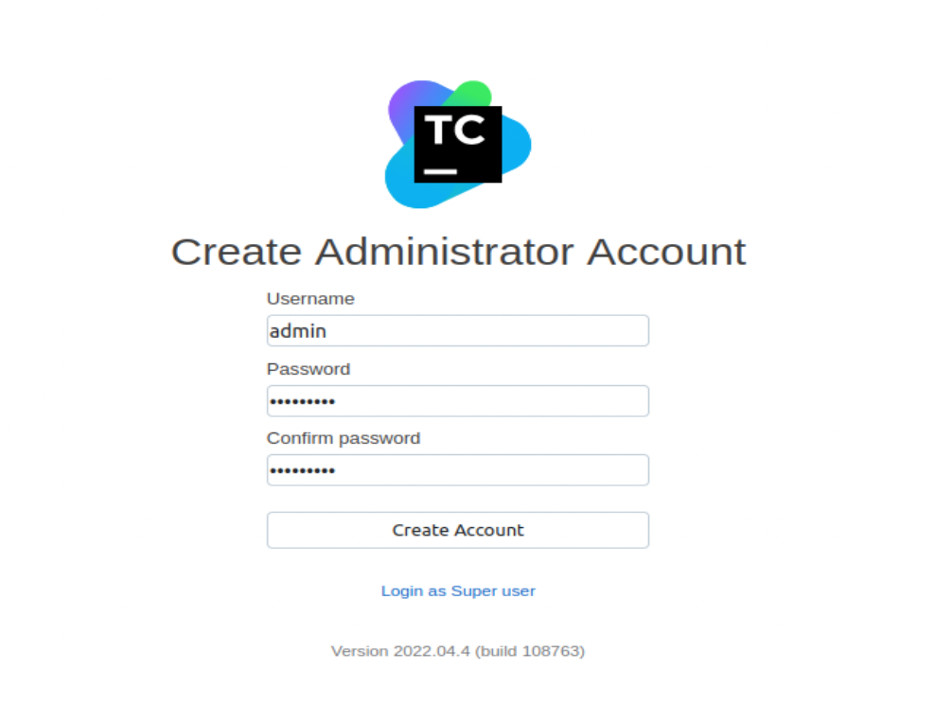



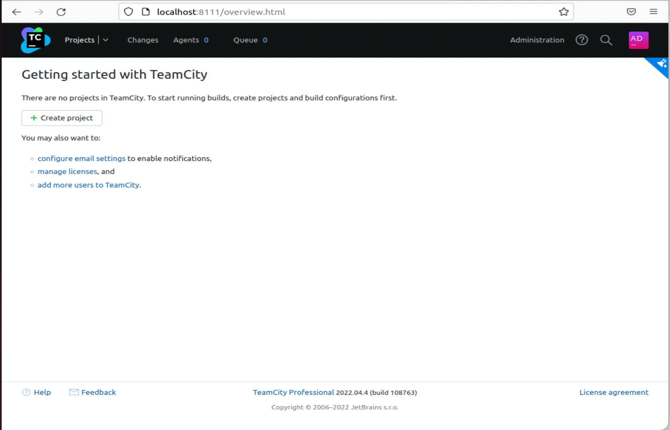

1. В панели администрирования завести по одному пользователю для каждого члена команды

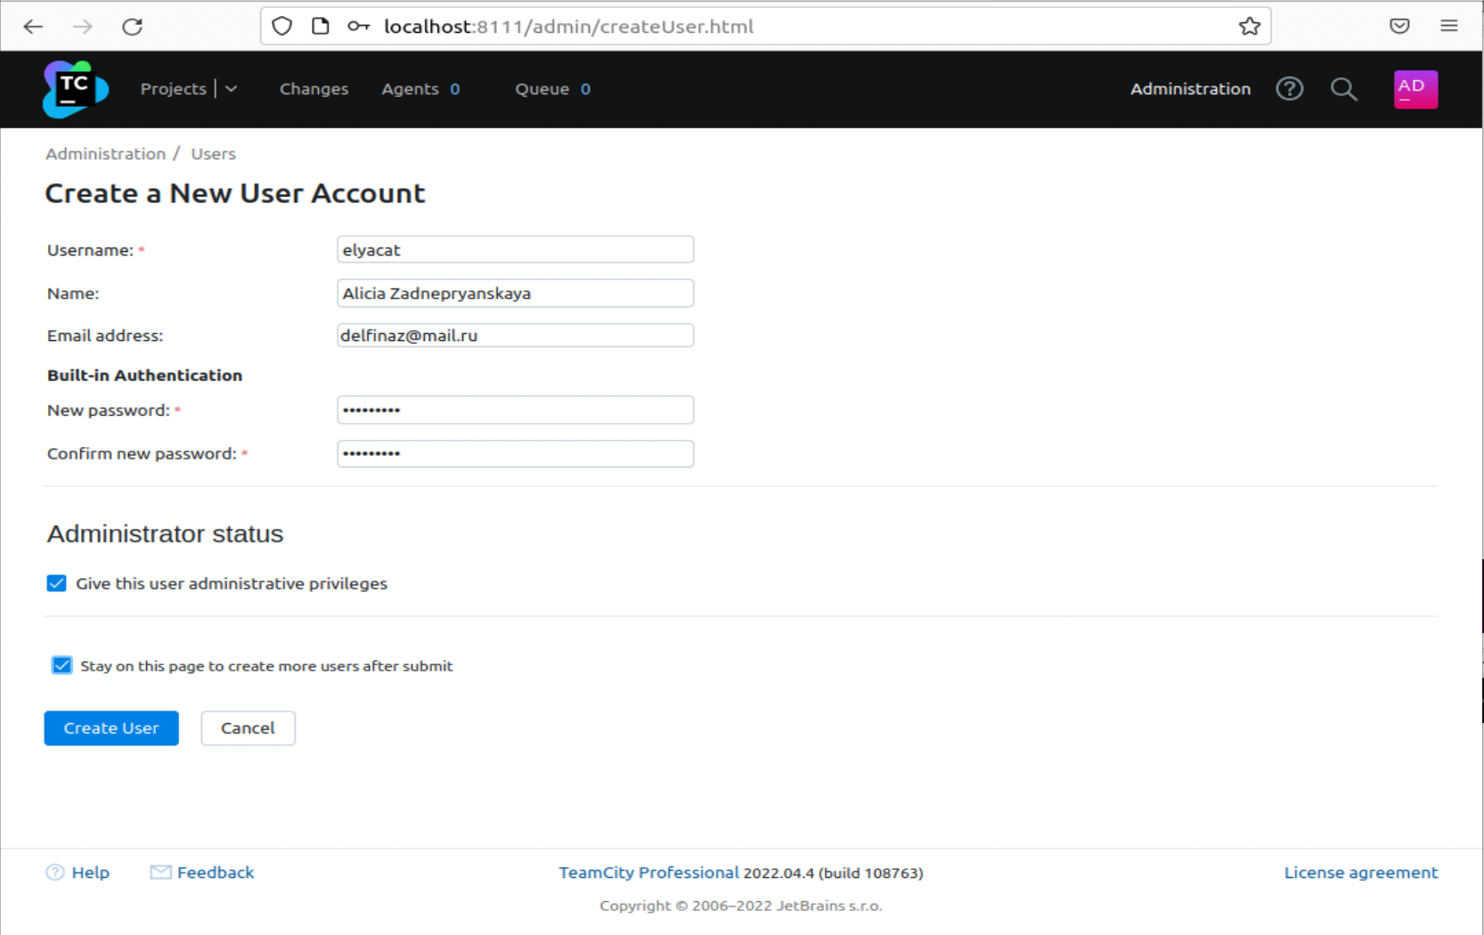

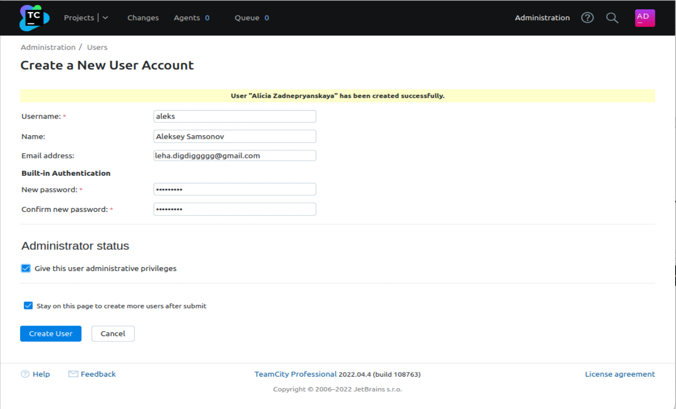

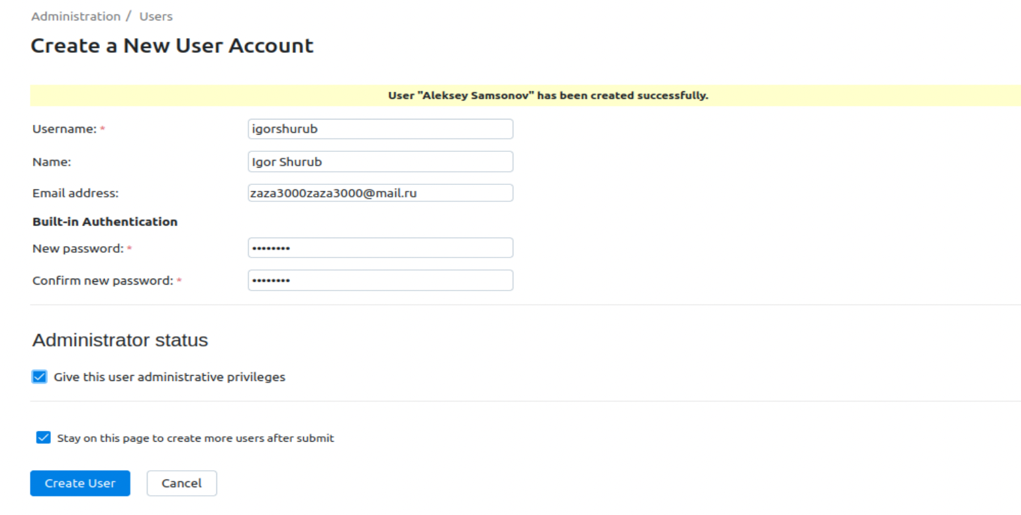

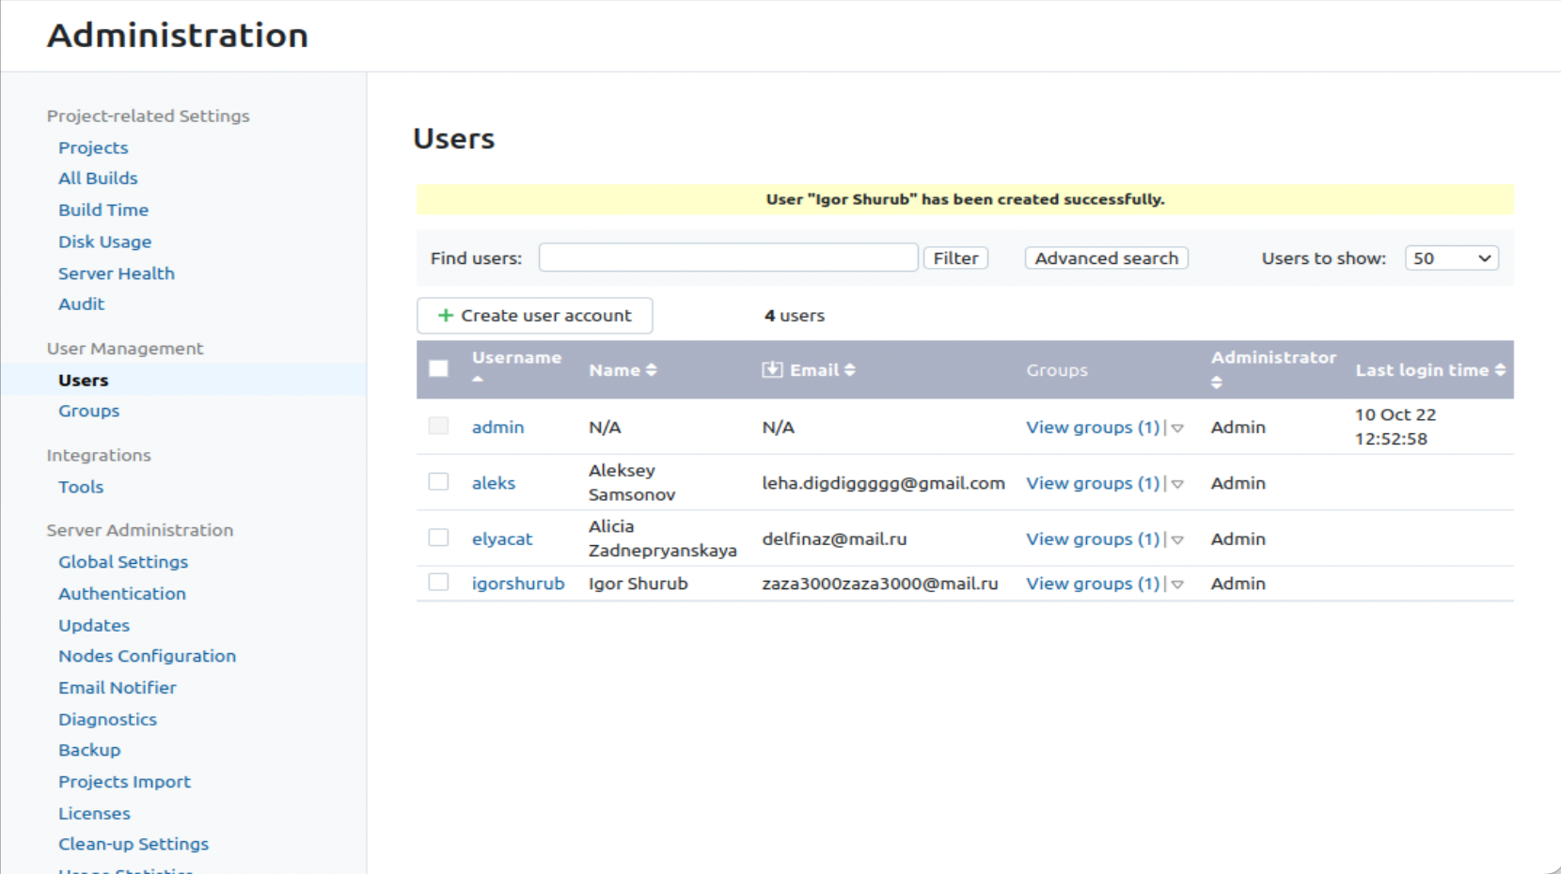

1. Завести репозиторий в TeamCity, привязав репозиторий проекта

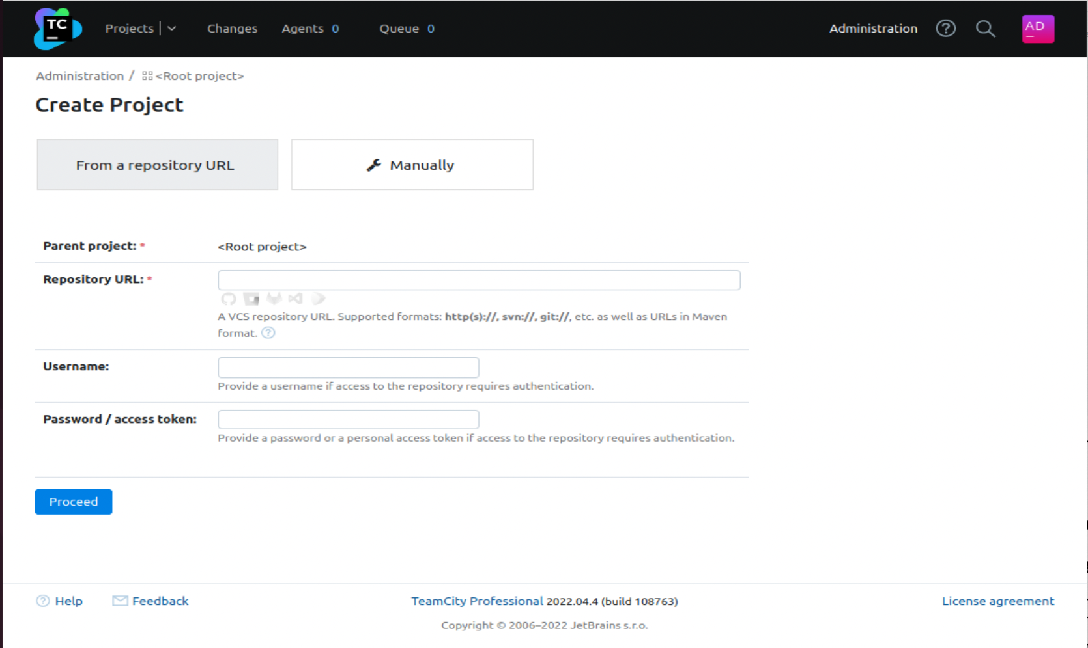

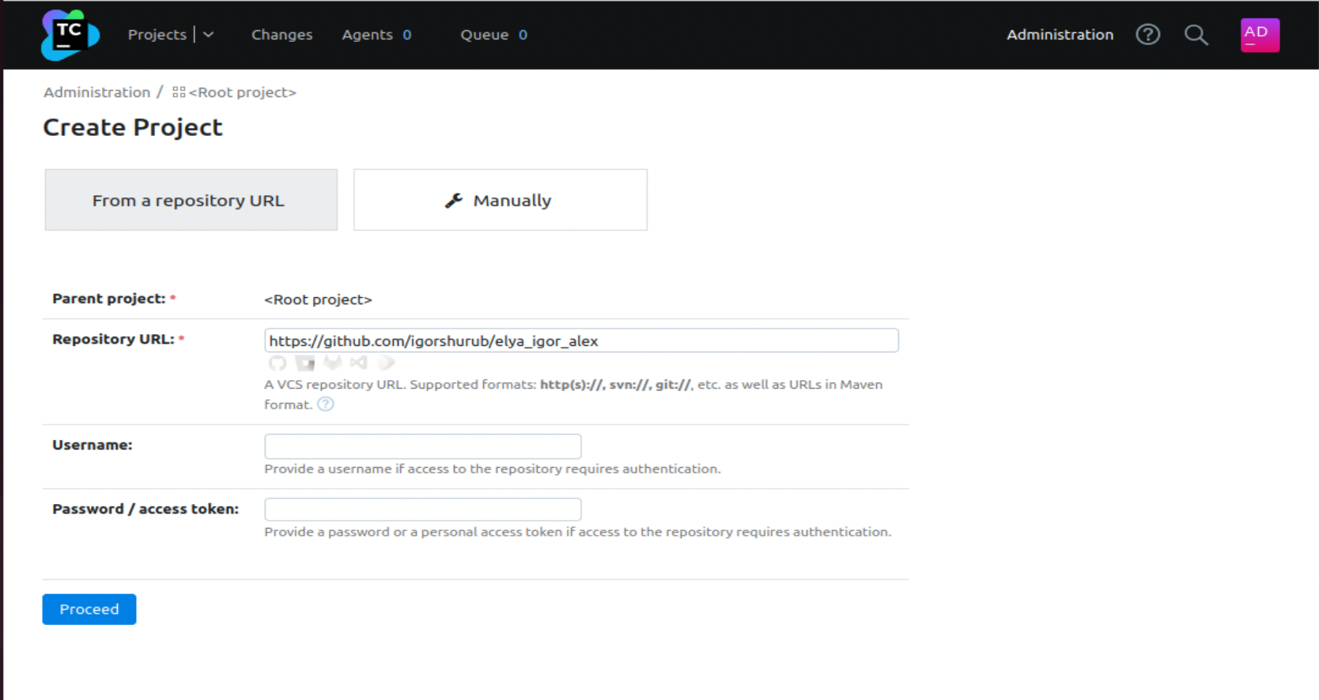

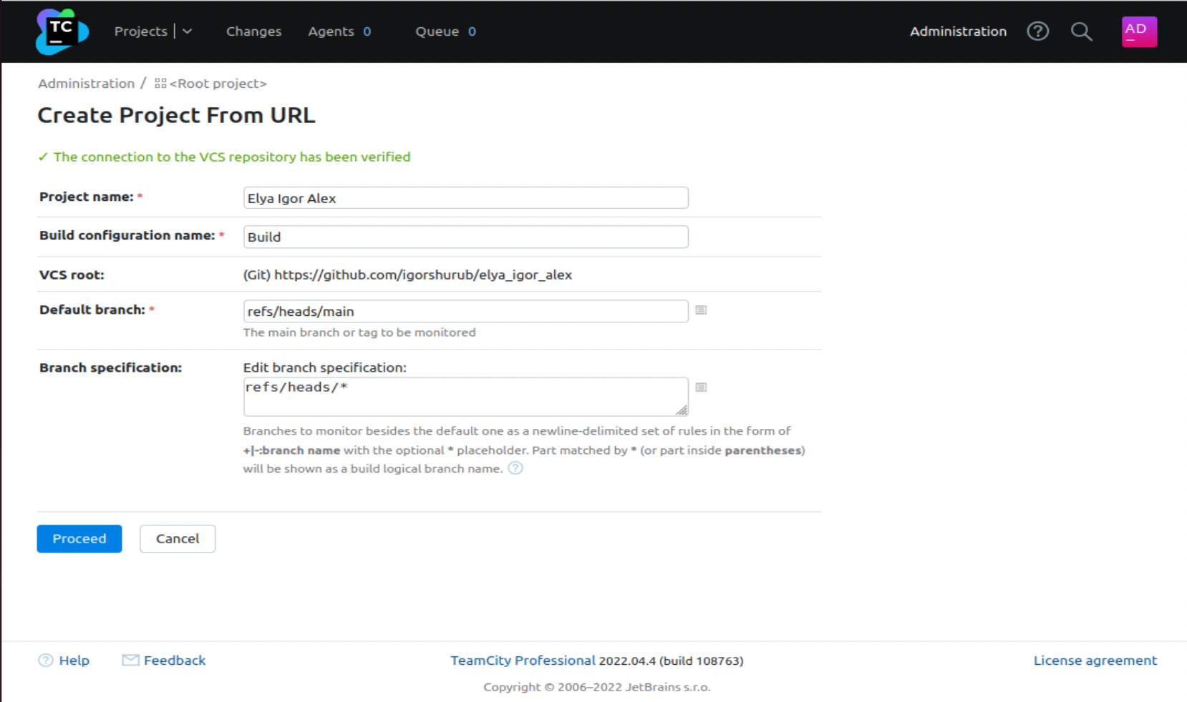

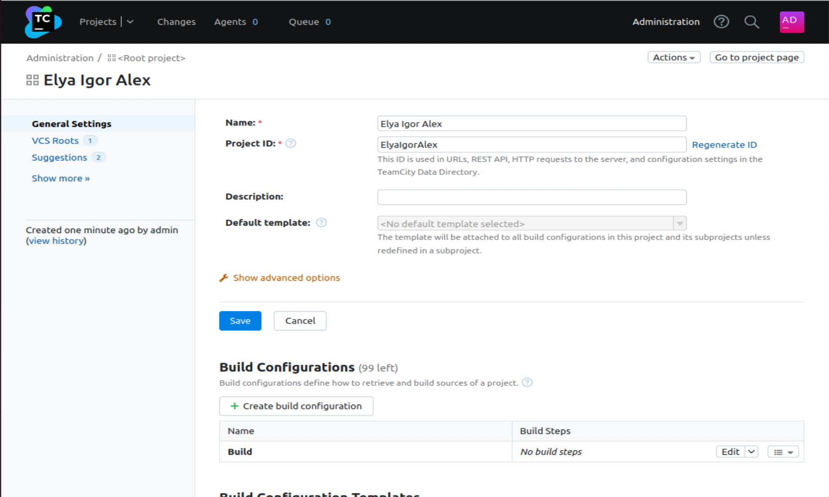

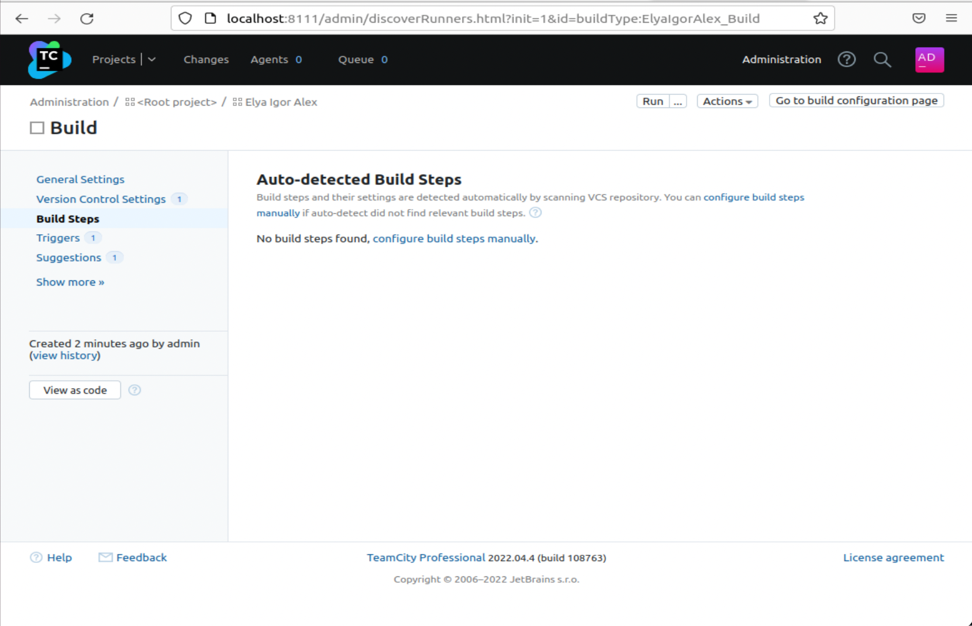

1. По выбору студента - либо из предложенных вариантов сборки, либо из реализованных студентом создать конфигурацию (последовательность шагов) для сборки разрабатываемого приложения в Docker образ и отправки его в Docker Hub

